Министерство образования Новосибирской области ГБПОУ НСО «Новосибирский авиационный технический колледж имени Б.С.Галущака»

Лабораторная работа №1
«Моделирование дискретных случайных величин»
Учебная дисциплина: Теория вероятностей и математическая статистика

Выполнила:
Вардугина П. А.
Проверила:
Оболенцева Т. Д.

Оглавление
1. Задание №1: Закон биномиального распределения 3
2. Интегральная функция распределения (теоретических значений) 4
Библиография. 5

Задание №1: Закон биномиального распределения
Задача. В саду 60 яблонь, каждая из которых может приносить разное количество яблок. Какое количество яблонь смогут принести хотя бы одно яблоко.
H₀ – дискретная случайная величина распределена по биномиальному закону распределения;
H₁ – дискретная случайная величина распределена не по биномиальному закону распределения.
Вычисление значений дискретной случайной величины по закону биномиального распределения.
Формула вычислений значений обозначена цифрой 1.
$P\left(x=m\right)=C_{n}^{m}∙P^{m}∙ q^{n-m}$ , (1)
где P – Вероятность появления события в единичном опыте;
n - Число возможных значений случайных величин;
m - Значение принимаемое случайными величинами;
q - Вероятность противоположного события (q=1-P).
Таблица значений представлена номером 1.
Таблица 1 – Значения

На рисунке 1 изображен график биноминального распределения.
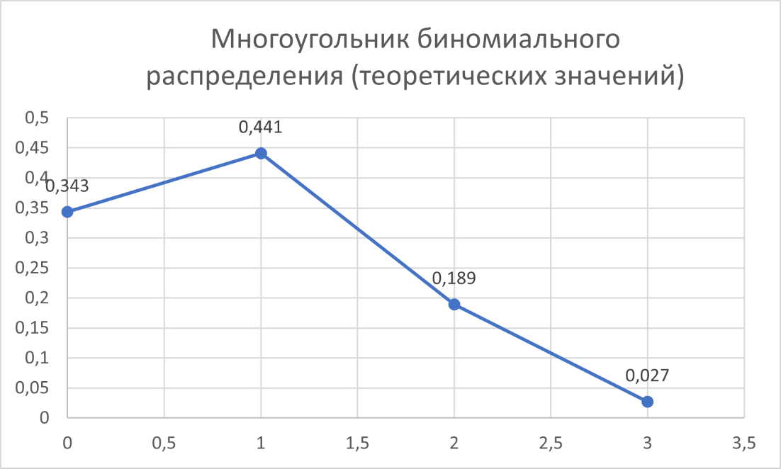
Рисунок 1 – Биноминальное распределение

Интегральная функция распределения (теоретических значений)
Вероятность того, что X примет значение, заключённое в интервале (a;b), равна приращению функции распределения на этом интервале: P(a<x<b) = F(b)-F(a).
- Если x ≤ 0, действительно, значений, меньших числа 0, величина X не принимает. F(x) = 0
- Если 0 < x ≤ 1, действительно, X может принять значение 0 с вероятностью: P=0,343. F(x) = 0,343.
- Если 1 < x ≤ 2, действительно, X может принять значение 0 с вероятностью: P=0,343; 1 с вероятностью: P=0,441. F(x) = 0,343+0,441 =0,784.
- Если 2 < x ≤ 3, действительно, X может принять значение 0 с вероятностью: P=0,343; 1 с вероятностью: P=0,441; 2 с вероятностью: P=0,189. F(x) = 0,343+0,441+0,189 =0,973.

Библиография.
- Методическое сопровождение для подготовки и проведения демонстрационного экзамена. [Электронный ресурс]: официальная документация. – Режим доступа: https://elar.uspu.ru/bitstream/ru-uspu/25414/1/RSVPU_2018_394.pdf?ysclid=mtwj1w2zns746489289
- Методические рекомендации по разработке комплектов оценочной документации демонстрационного экзамена в рамках федерального проекта «профессионалитет». [Электронный ресурс]: официальная документация. – Режим доступа: https://de.firpo.ru/netcat_files/15/27/h_401adf18cd6f740f5c44cf159cc8bf99
- Методические указания по выполнению дипломного проекта и подготовке к демонстрационному экзамену для обучающихся. [Электронный ресурс]: официальная документация. – Режим доступа: https://www.tyuiu.ru/sveden/files/eib/MU_GIA_18.02.09_2023_2.10_1939.pdf
- Демонстрационный экзамен как инструмент независимой оценки качества профессионального образования. [Электронный ресурс]: официальная документация. – Режим доступа: https://gksyzran.ru/images/GUBER/LUK25.pdf
- Стратегические сценарии развития демонстрационного экзамена. [Электронный ресурс]: официальная документация. – Режим доступа: https://phsreda.com/e-publications/e-publication-10621.pdf?ysclid=mtwjd77mhj893935307

